
第14讲 密度基础

跬步千里
对于密度公式ρ 的理解，下列说法正确的是（ ）
练1

A．密度ρ与物体的质量m成正比
B．密度ρ与物体的体积V成反比
C．密度ρ与物体的质量m和体积V都有关
D．密度是物质本身的一种特性，密度ρ在数值上等于质量m与体积V的比值

从表中获取信息，判断下列说法中正确的是（ ）
练2

常温常压下部分物质的密度（kg/m³）
金 | 19.3×10³ | 水银 | 13.6×10³
钢、铁 | 7.9×10³ | 纯水 | 1.0×10³
冰（0℃） | 0.9×10³ | 植物油 | 0.9×10³
干松木 | 0.5×10³ | 酒精 | 0.8×10³
A．固体的密度一定比液体的密度大
B．不同的物质密度一定不同
C．金密度比铁大，所以金一定比铁重
D．一杯水凝固成冰以后，密度会变小

如图是为宇航员设计的“太空圆珠笔”，墨水靠密封笔管内的压缩氮气推动活塞向外挤出。墨水向外挤出的过程中，密封压缩氮气的密度 （选填“变大”“变小”或“不变”），判断依据是 。
练3

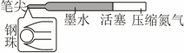

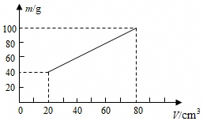
为了测量某种液体的密度，小明利用天平和量杯测量了液体和量杯的总质量m及液体的体积V，得到了几组数据并绘出了m﹣V图象，如图所示。下列说法正确的是（ ）
练4

A．该液体密度为1g/cm³
B．量杯质量为40g
C．100g的该液体体积为80cm³
D．20cm³的该液体质量为40g

密度瓶是一种物理实验装置，用来测量物质的密度，是物理实验室常用的物品之一、加油站常使用密度瓶来检测汽油的密度。某次检测时，工作人员分别测量了空瓶、装满水的密度瓶、装满92号汽油的密度瓶的质量，如图所示（ρ_{水}＝1.0×10³kg/m³）。由此可知，该密度瓶的容积是 cm³，该92号汽油的密度是___g/cm³。汽油具有热胀冷缩的特性，同一辆车在同一加油站把空油箱加满，相比于夏天，冬天所加油的质量会 （选填“变大”、“变小”、“不变”）。（忽略油箱的体积变化）
练5

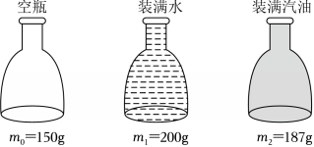

如图所示，两个完全相同的圆柱形容器（厚度不计）A和B放在水平桌面上，容器的底面积为2×10^{﹣2}m²，容器内水的深度为0.2m，且两容器中水和酒精的质量相等。（已知：ρ_{酒精}＝0.8×10³kg/m³，ρ_{铝}＝2.7×10³kg/m³）求：
练6

（1）A容器中水的质量多少kg；
（2）B容器中酒精的体积多少m³；
（3）将一个实心铝块浸没在水中，发现两个容器中的液面一样高，求实心铝块的质量多少kg。
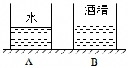

如图为甲、乙两种液体的m﹣V图像，下列说法正确的是（ ）
练7

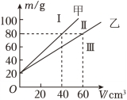
①体积为60cm³的乙的质量为80g
②甲的密度是1.5g/cm³
③甲的密度比乙的密度大
④密度为1.2g/cm³的液体的m﹣V图像应位于Ⅱ区域

A．只有①④ B．只有②③ C．只有①③ D．只有②③④

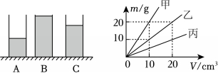
如图所示，A、B、C是三个完全相同的圆柱形容器，将质量相等的甲、乙、丙分别装在这三个容器中，甲、乙、丙的质量与体积关系如图所示，则A、B、C三个容器依次分别装的是（ ）
练8

A．甲、乙、丙
B．乙、丙、甲
C．丙、乙、甲
D．甲、丙、乙

如图甲所示，两个相同的烧杯分别装有质量相等的a、b两种液体，请在图乙中画出两种液体质量与体积的大致关系图线并标出对应液体。
练9

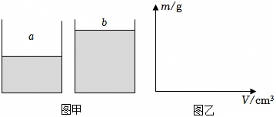
作答下面问题
练10

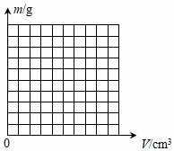
（1）某种物质的质量和体积关系如下表，以体积V为横坐标，以质量m为纵坐标，在图表的方格上描点，并把这些点连起来。
体积V/cm³ | 质量m/g
5 | 4
10 | 8
15 | 12
20 | 16
（2）利用密度公式 ，可知这种物质的密度是 g/cm³；若把500g这种物质制成实心物体，该物体的体积为 m³。
12．如图所示，甲、乙两个实心均匀正方体，它们的质量相等。若甲的边长是乙的2倍，则甲、乙的体积之比V_{甲}：V_{乙}＝ ，密度之比ρ_{甲}：ρ_{乙}＝ 。则此时在两个正方体的上部，分别截去相同的体积，它们剩余的质量分别为m_{甲}’和m_{乙}′，则m_{甲}’ m_{乙}′（选填“＞”“＜”“＝”）。
练11

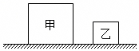

登高望远
同一针筒内装有不同体积的同种液体，电子秤分别测量其质量，如图甲、乙所示。请写出以下物理量的计算过程。
练12

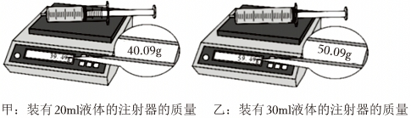
（1）针筒中液体的密度；
（2）甲、乙针筒中液体的质量；
（3）空针筒的质量。

